МИНОБРНАУКИ РОССИИ

Федеральное государственное бюджетное образовательное учреждение высшего образования

НИЖЕГОРОДСКИЙ ГОСУДАРСТВЕННЫЙ ТЕХНИЧЕСКИЙ

УНИВЕРСИТЕТ им. Р.Е.АЛЕКСЕЕВА

Институт радиоэлектроники и информационных технологий

Кафедра информатики и систем управления

_____«Реализация пошаговых блок-схем алгоритмов» по вариантам.»_______

(наименование темы проекта или работы)

ПОЯСНИТЕЛЬНАЯ ЗАПИСКА

к курсовой работе

(курсовому проекту, ОТЧЕТ по лабораторной работе)

по дисциплине

______________Информатика и компьютерные технологии_______________

(наименование дисциплины)

РУКОВОДИТЕЛЬ:

________________ ____Шагалова П.А._ _

(подпись) (фамилия, и.,о.)

СТУДЕНТ:

________________ ___Гаврилов Д.А._____

(подпись) (фамилия, и.,о.)

______________________

(шифр группы)

Работа защищена «___» ____________

С оценкой _______________________

**Задание к выполнению лабораторной работы № 1**

**Реализация пошаговых блок-схем алгоритмов**

**Вариант 9**

**Задание на лабораторную работу:**

Задана строка, среди символов которой есть одно двоеточие. Определить, сколько знаков ему предшествует.

**Цель работы:**

Научиться строить блок-схемы алгоритмов, выполнить задание по варианту.

**Ход работы:**

*Блок-схема основного алгоритма:*

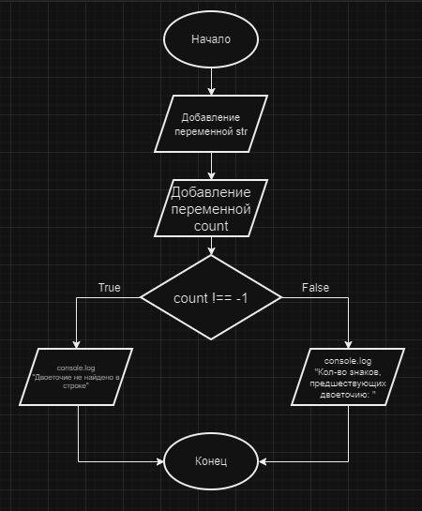

*Код основного алгоритма:*

*С двоеточием:*

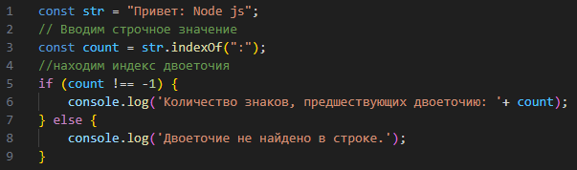

*Результат кода:*

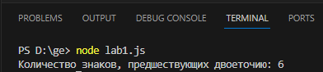

*Без двоеточия:*

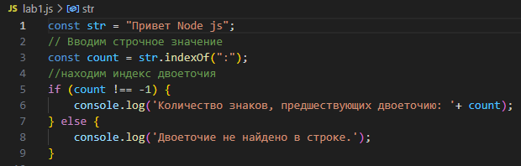

*Результат кода:*

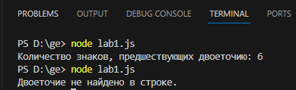

*Алгоритм:*

1. Создаем переменную *str*, в которой записываем предложение или последовательность символов
2. Создаем переменную *count*, в которую добавляем переменную *str* и метод *indexOf*, который возвращает индекс первого вхождения указанного символа или подстроки в строке, в данном случае мы ищем символ “ : ”
3. В переменной *str* есть двоеточие:
   * 1. ДА: Указываем количество символов, предшествующих двоеточию
     2. НЕТ: Указываем, что двоеточие не найдено в строке
4. Конец программы

**Вывод:** Научились строить блок-схемы алгоритмов, выполнили задание по варианту.